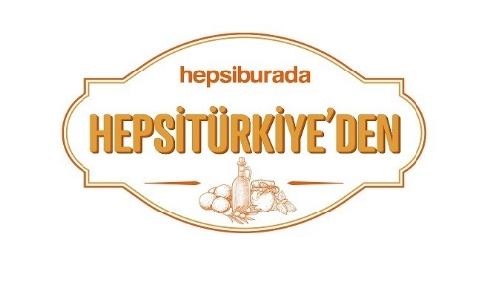

HEPSİTÜRKİYE’DEN PROJESİ BİLGİLENDİRME SEMİNERİ

Sayın Üyemiz,

Türkiye Odalar ve Borsalar Birliği (TOBB) ve Hepsiburada işbirliğiyle yürütülen Coğrafi İşaretli Ürünlerin Ticarileştirilmesi Projesi kapsamında coğrafi ve yöresel ürünlerin e-ticaretini geliştirmeye ve artırmaya yönelik olarak HepsiTürkiye’den projesi yürütülmektedir.
Hepsiburada tarafından yöresel ürünlere yönelik hazırlanan HepsiTürkiye’den projesiyle; yöresel üretim yapan KOBİ’lerin, kadın girişimcilerin, kooperatiflerin ürünlerini e-ticarete taşıyarak ekonomik faaliyetlerini artırmaları ve yöresel ürünlerin e-ticaret kanalıyla güçlendirilmesi amaçlanmaktadır.
HepsiTürkiye’den Projesi kapsamında firmalara sağlanacak e-ticaret, pazarlama, markalaşma ve reklam destekleri hakkında bilgilendirme semineri düzenlenecektir.
Proje kapsamında, Hepsiburada’da daha önce mağaza açmamış, yöresinde üretim yapan yöresel ürün üreticilerine HepsiTürkiye’den programı lansmanına özel %1 komisyon oranı ve 100 adet ücretsiz fotoğraf çekimi desteği sağlanmaktadır.
Programımıza katılımlarınızı bekler, saygılar sunarız.

KONYA TİCARET ODASI BAŞKANLIĞI

Tarih : 08 Aralık 2021
Saat : 14.00
Yer : Konya Ticaret Odası

Online Başvuru İçin Tıklayınız

